**ГАУЗ ДГП №4 им. Ф. Г. Ахмеровой**

**Десять правил для больного с артериальной гипертонией.**

Если артериальное давление повышается ,то, соблюдая простые правила, можно помочь себе самому, повысить эффективность назначений врача, улучшить прогноз и качество жизни, сохранить хорошее самочувствие и здоровье.

**Правило 1.**

**Контроль артериального давления.** Регулярность контроля АД – это не только АД это комплекс мер, направленных на снижение риска осложнений.

Если обнаружено повышение давления, рекомендуется:

* пройти назначенные врачом обследования,
* определить риск осложнений, который зависит от факторов риска,
* соблюдать правила рационального питания, двигательной активности и пр.,
* регулярно измерять АД.

Рекомендуется приобрести тонометр, для измерения АД и проводить измерение АД 2 раза в день в течение 2 недель; затем проконсультироваться с врачом.

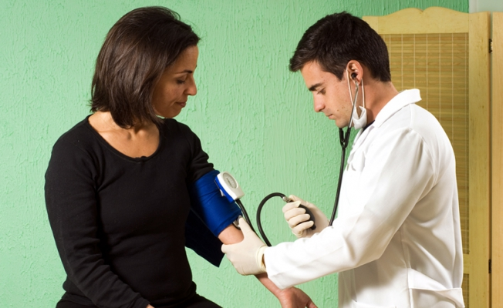

**Правило 2.**

Если давление резко повысилось необходимо:

* измерить АД и записать его на лист бумаги;
* вызвать врача "скорой помощи" и до его приезда принять лекарства;
* взять под язык препараты, быстро снижающие повышенное АД:
* нифедипин (коринфар) 10 мг
* каптоприл (капотен) 25-50 мг
* в случае появления загрудинных болей (стенокардии) - принять нитроглицерин под язык.;
* не применять неэффективные средства - таблетки папазола, дибазола;
* стремиться к постепенному, плавному, не резкому снижению АД;
* дальнейшие действия определит врач "скорой помощи".

**Правило 3.**

Соблюдать принципы рационального питания. Сбалансированность поступления энергии с пищей с расходованием энергии за сутки.

**Режим питания**. Желательно принимать пищу не реже 4-5 раз в день, в одно и то же время, не переедая перед сном.

Необходимые пищевые вещества (суточная потребность)

**БЕЛКИ** - 90-95 г (половина животных, половина растительных). Полноценный белок содержится во всех животных продуктах. Источники растительного белка - бобовые, орехи, зерновые продукты.

**ЖИРЫ** - 70-80 г. Около половины этого количества содержат готовые продукты (мясо, колбаса, сыр, творог, молоко и т.д.). Для приготовления пищи, заправки салатов, каш, бутербродов рекомендуется не более 30-40 г жира в день (2-3 ст. ложки растительного масла). От животного жира в чистом виде лучше отказаться.

**УГЛЕВОДЫ** - 300-350 г. Основная часть должна покрываться за счет сложеных углеводов - хлеб, каши, макаронные изделия, картофель, а также овощи, фрукты. Простых углеводов, (сахара в чистом виде и содержащегося в сладостях, сладких напитках) рекомендуется не более 30-40 г в день.

**ВИТАМИНЫ, МИНЕРАЛЬНЫЕ СОЛИ**. В овощах, фруктах, ягодах много полезной клетчатки, витаминов и минеральных солей (калия, магния). Способствуют снижению повышенного АД также вещества, содержащиеся в свекле, клюкве.

**Не рекомендуются:** жирные сорта мяса, крепкие мясные бульоны, говяжий, бараний, свиной жир, внутренние органы животных, мозги, икра, сало, крем, сдоба, пирожные с кремом, острые, соленые, жирные закуски, какао, шоколад, сливочное мороженое, алкогольные напитки.



**Рекомендуются:** хлеб и хлебобулочные изделия: отрубный, с лецитином, бессолевой, витаминизированный.

Супы: вегетарианские, фруктовые, молочные.

Блюда из мяса и рыбы: нежирные сорта.

Фрукты, ягоды, овощи: любые, от 500 до 1 кг ежедневно.

Блюда и гарниры из круп, и макаронных изделий: каши, пудинги, запеканки.

Яйца: белковые паровые омлеты.

Молочные продукты: низкожировые сорта (творог, йогурт).

Жиры: растительное масло в салаты.

Напитки: некрепкий чай, соки, квас, отвар шиповника, трав.

Закуски: несоленые сыры, нежирная колбаса, винегреты и салаты.

Соусы: молочные, на овощном отваре, фруктовые, ягодные.

**Правило 4.**

**Ограничение потребления соли**

В сутки не более 5 г поваренной соли (чайная ложка без верха), увеличить потребление продуктов, богатых солями калия до 5-6 грамм. Достаточное количество калия содержится в урюке, фасоли, морской капусте, черносливе, изюме, абрикосах, персиках, смородине, винограде.

**Правило 5.**

**Отказаться от вредных привычек**

**КУРЕНИЕ**. Никотин, содержащийся в сигаретном дыме, возбуждает, увеличивает нагрузку на сердце, вызывает сужение сосудов, повышает артериальное давление.

**АЛКОГОЛЬ**. Под действием алкоголя теряется контроль за самочувствием, повышение давления становится более опасным. Желательно отказаться от употребления алкоголя. Если это сделать трудно, необходимо знать, что дозы алкоголя более 30 г для мужчин (это 1-2 рюмки водки или коньяка, бокал вина, банка пива) и более 15 г для женщин, в пересчете на чистый спирт, опасны при артериальной гипертонии.

**Правило 6.**

**Повысить физическую активность.** Посоветуйтесь с врачом.

Стремитесь повысить повседневную физическую активность, Больше ходите пешком в умеренном темпе. Оптимальным считается регулярная нагрузка ходьбой в умеренном темпе не менее 30 минут ежедневно.

Начинать надо постепенно, увеличивая темп и дистанцию ходьбы, определив индивидуальный порог после совета с врачом. Надо стараться соблюдать регулярность занятий 3-5 раз в неделю. Наиболее реально начать с дозированной ходьбы в тренирующем режиме - это быстрый темп без остановок (приблизительно 120 шагов в минуту). Ходьба не должна сопровождаться чувством дискомфорта, одышкой и болями в груди. Другие аэробные нагрузки только после рекомендаций врача. (плавание, бег трусцой, велосипед) с контролем хоны безопасного пульса (индивидуально).

**Правило 7.**

**Контролировать вес тела.** Для простоты определения наличия избыточного веса рекомендуется использовать формулу для мужчин "рост-100", для женщин "рост-105" или таблицы определения нормального веса тела. Очень важно соблюдать баланс между энергией, которую мы получаем с пищей и энергозатратами организма.

**Правило 8.**

**Соблюдать режим.** Спать не менее 8-9 часов в сутки, обязательно отрегулировать физиологический суточный ритм - чередование часов бодрствования (день) и сна (ночь).

Для улучшения засыпания полезны некоторые "неспецифические" средства (спокойная пешая прогулка на свежем воздухе, теплая ножная или общая ванна, отказ от плотного ужина в вечернее время, отказ от телевизионных программ), теплый чай с успокаивающими сборами трав, а не только лекарства.

**Правило 9.**

**Научится противостоять стрессу**

Избежать многих конфликтных ситуаций практически невозможно, но научиться правильно к ним относиться и нейтрализовать можно. Наихудший способ "разрядиться" - сорвать обиду, злость на близких людях, от этого двойной вред. Надо избегать состояния переутомления, особенно хронического, чередуйте занятия умственной и физической работой. Можно легко научиться снижать психоэмоциональное напряжение (стресс). Помогают способы психической регуляции, упражнения с глубоким дыханием, аутогенные тренировки (тренировка дыхания, волевое расслабление мышц, изменение положения тела, концентрация внимания). Попав в неприятную, волнующую ситуацию, надо сделать паузу прежде, чем выразить свой гнев, недовольство, сменить тему разговороа, не принимать решений без обдумывания последствий с учетом разных вариантов этих решений.

**Правило 10.**

Регулярно принимать лекарственные препараты, назначенные врачом

